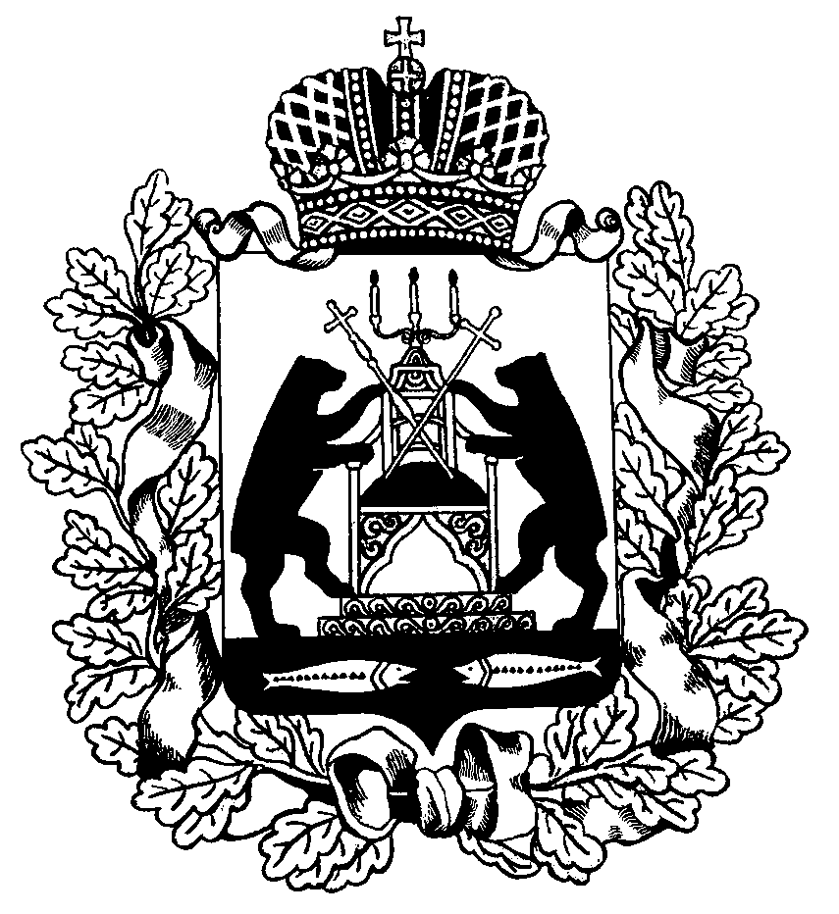
МИНИСТЕРСТВО ОБРАЗОВАНИЯ  НОВГОРОДСКОЙ ОБЛАСТИ |  |  |  |  | Руководителям  органов управления  образованием муниципальных округов, городского округа,  областных бюджетных и государственных организаций, подведомственных министерству
ул. Новолучанская, д.27,
Великий Новгород, Россия, 173001
тел. (8162) 50-10-70, факс 50-10-79
E-mail: depobr@edu53.ru
 |  | №
на № |  | от
О направлении
информационных материалов

Уважаемые коллеги!
Министерство образования Новгородской области, во исполнение Плана мероприятий на 2025-2030 годы (далее План мероприятий), подписанного в рамках Соглашения о взаимодействии между Правительством Новгородской области и Главным финансовым уполномоченным от 09.02.2026 № 01-56/4, одной из основных целей которого является информирование населения Новгородской области о деятельности финансового уполномоченного, направляет во вложении пул № 1 информационных материалов для распространения, подготовленных Службой финансового уполномоченного.
Учитывая изложенное, просим вас принять активное участие в проведении информационной кампании в соответствии с утвержденным Планом мероприятий, а также в срок до 04 мая 2026 года направить отчет о выполнении Плана мероприятий по форме в соответствии с приложением к настоящему письму на электронную почту l.klimanova@edu53.ru.
Приложение: в электронном виде.

Заместитель министра |  | А.О. Раевская

Ремизова Елена Николаевна
Климанова Лидия Вячеславовна
8 (921)7300835
кл 09.04.2026

